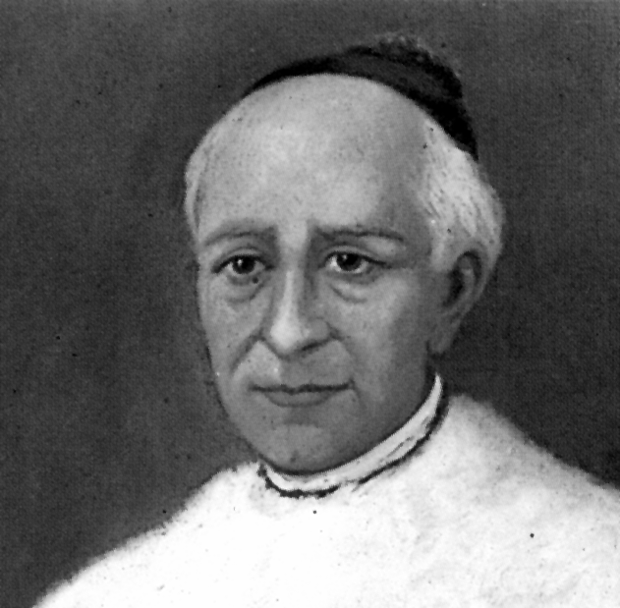
Un infatigable mensajero

Joaquín Masmitja de Puig
(1808-1886)

Fundador de las
Misioneras del
Inmaculado Corazón de María
en 1842

Todos los grandes hombres han sido sencillos y humildes, nobles y trabajadores, bondadosos y modestos. Así lo fue el piadoso sacerdote de alma pura, espíritu ardiente, mente clarividente, que fue Joaquín Masmitja.

Supo llegar a los corazones que con él se encontraron. Vivió de prisa, siempre lleno de múltiples ocupaciones eclesiales, tomándose en serio hasta las cosas más nimias. En todas ellas puso su mensaje de amor y de fidelidad, pues de ambos valores fue un depósito inagotable del que, no sólo se surtió él mismo, sino que alimentó a cuantos a él acudieron en busca de luz. El rasgo más significativo de su actividad fue la amabilidad con la que procedía y que le ganaba infaliblemente la simpatía de todos.

Lo que no dejó consignado en escritos sistemáticos y teológicos, aunque era culto y fino pensador por su formación enciclopédica, lo supo plasmar en las acciones de cada día. Todo lo que hacía se orientaban a la ayuda al prójimo, con espíritu de servicio y con el entusiasmo de su sacerdocio vivido en plenitud. En esa actitud es donde diseñó espontáneamente su vida espiritual y apostólica.

Miles de cartas salieron de su pluma familiar, expresiva y afectuosa. Gracias a ellas conocemos lo más hondo de su mente ordenada y serena. Todas llevan el mensaje cotidiano de la tranquilidad y de la disponibilidad, rasgos que le definían. Atrapado por la burocracia curial de una Diócesis, en la que tantas trabas se ponían a las iniciativas particulares, no pudo escaparse de muchas limitaciones que estorbaron sus empresas educadoras, pero supo hacer de la misma burocracia una forma de apostolado eclesial.

Fue ejecutivo eficaz al servicio de la autoridad, porque así se lo pidió quienes tenían poder eclesial para ello. Pero su corazón no podía quedar aprisionado entre los papeles de un despacho administrativo. Se proyectó con afecto hacia los más necesitados y para ellos dedicó lo mejor de su tiempo y de sus celo sacerdotal.

- Su mensaje estuvo expresado en la generosidad de sus acciones. Aprovechó las veinticuatro horas del día para manifestar a los necesitados su amor y su delicadeza. Su trabajo infatigable y su fidelidad al deber fue su permanente ideal de vida. Y quiso que la educación en sus centros se inspirara en el orden sincronizado con la bondad.

- Nada le angustiaba tanto como la mediocridad, pues su mente noble y sus ideales elevados saltaban esplendorosos en cuantos papeles formales salían de sus manos. En ellos tuvo que estampar su firma de oficina. Sin embargo, sabía esconder en la frialdad de los documentos la grandeza de su corazón noble y su amor a las almas. Por eso aspiró a que se sembrara en las alumnas de sus escuelas la fidelidad a los propios deberes, la elevación de miras en los pequeños detalles, la perfección en el cumplimiento del deber de cada momento.

- Debajo de todos sus actos siempre latía el corazón de un sacerdote sereno, dulce, confiado en Dios y entregado a su deber. Cada instante de su vida se presentó como la respuesta amable al desafío divino y estuvo orientado conscientemente hacia el bien de los hombres, ante quienes no escatimó esfuerzo para llevarlos por el camino de Dios.

Comprendió que la educación era una de las fuerzas que pueden transformar a los hombres en ángeles y en héroes; por eso tuvo pena al contemplar la situación de tantas almas hundidas en la ignorancia. Pensó que debía hacer algo por ellas y su corazón de sacerdote dio vueltas a muchos proyectos, hasta que se decidió por el mejor.

Y ese fue su ideal apostólico, transformado en realidad al organizar grupos de educadoras que hicieran asequible la cultura y la formación del corazón de cuantos las necesitaran. Fue su mejor forma de servir. Se consagró a ella a través de sus "Misioneras del Corazón de María", con las que aspiró a llenar el mundo de amor.

Fue una gran aportación a la Iglesia y a los hombres de su tiempo y de su entorno. Para ellas, y para cuantas niñas frecuentaban sus centros escolares, que pronto se transformaron en acogedores hogares, promovió una pedagogía de amor y de acogida, de sencillez y de servicio, de afecto y de benevolencia, detrás de latía su espíritu humilde y entregado al amor de Dios.

ITINERARIO BIOGRAFICO

1808. 29 de Diciembre. Nace en Olot. (Gerona). Su padre, Francisco Masmitja Santaló, y su madre, María Gracia de Puig Quintana, pertenecen al mundo del Derecho y a los trabajos jurídicos.

1821. 27 de Noviembre. Recibe la Confirmación. En 1823 ingresa en el Seminario de Gerona. Allí le sorprende la muerte de su padre el 22 de Febrero de 1826. Después, estudia durante nueve años en la Universidad de Cervera.

1834. 19 de Junio. Alcanza el grado de Licenciado en Derecho Canónico y en Derecho Civil. Había recibido las Ordenes menores el 22 de Marzo de 1833.

1834. 22 de Febrero. Es ordenado Sacerdote. El 2 de Marzo celebra su primera misa. Ejerce como sacerdote en Villahur y en La Bisbal.

1841. 25 de Febrero. Comienza a dirigir espiritualmente a Librada Ferrone, que morirá pronto en olor de santidad.

1844. 22 de Febrero. Fallece santamente su madre. Consigue que S. Antonio María Claret, amigo suyo, dé una misión en Olot, la cual termina el 14 de Septiembre de 1844. El colabora activamente.

1842. 15 de Octubre. Concreta la idea que hace tiempo le atrae: organizar una Sociedad para la Educación de las niñas. Junta siete jóvenes generosas. Teresa Terrada es la más dispuesta y la pone al frente del grupo.

1848. 1 de Julio. Abre la primera casa de la Institución. El 8 de Septiembre visten el hábito religioso.

1849. 15 de Septiembre. Es nombrado Párroco de la Catedral de Tarragona. Se multiplica su trabajo con muchas jóvenes.
1853. Es nombrado Penitenciario de la Diócesis, cargo que obtiene por oposición y al que oposita por deseo del Prelado.

1851. 19 de Abril. Obtiene la aprobación de su Instituto bajo la forma de "Señoras de Enseñanza", pero con la firme orientación de Congregación religiosa. Se multiplican las casas de la Institución.

1871. Agosto. Envía un grupo de sus religiosas a California, desde donde van extendiéndose en varias diócesis. Su actividad sacerdotal se multiplica como acompañante del Obispo.

1872. Es nombrado Vicario Diocesano a la muerte del Obispo. Su nombre es repetidamente propuesto para la dignidad episcopal. Su ritmo de vida ajetreado le depara fatigas sin cuento.

1886. 26 de Agosto. La muerte le sorprende este año, como efecto de una caída que ha tenido el 21 de Junio de 1886, mientras se preparaba para una función sagrada.

Escritos

- Relación sobre la Sierva
de Dios Librada Ferrone.
- Correspondencia oficial de la Diócesis. - Epistolario personal: son 600 cartas
conservadas.
- Constituciones de las Religiosas
del Corazón de María.

IDEARIO PEDAGOGICO

1. El estilo educativo que postula es el de la sencillez, el del ejemplo, el del trabajo humilde y cotidianamente comprometedor. Educar es colaborar en la misma obra de Jesús para llevar a los hombre hacia Dios. Cualquier profesor puede enseñar, pero no basta. Es necesario que aprenda a educar, que es lo más cercano a lo que Jesús hacía en su vida. Es lo que postula este sembrador.

1. "El objetivo de esta Congregación es alabar a Dios y a su Santísima Madre, rogar por la conversión de los pecadores y enseñar la Doctrina Cristiana."
(Carta 26 Julio 1848)

2. "Cuidarán todas las maestras del buen resultado de su enseñanza, para que tengan crédito y, acudiendo las niñas, pueda hacerse el fruto espiritual que se desea.
Cuidado, no se pierda éste por ellas, pues sería grande la cuenta que habría que dar a Dios y grande el castigo merecido."
(Adicciones a las Const. Cap. 2)

3. "Las Maestras se dedicarán a dar enseñanza enteramente gratuita a todas las niñas que asistan. Y las enseñarán la doctrina cristiana y las máximas de la buena y sana moral."
(Carta 8 Octubre 1849)

4. "Mayor que la desgracia de un mal nacimiento es carecer de los principios que rigen la conducta durante toda la vida."
(Carta 7 Octubre 1877)

5. "No hay que hacer ni decir nunca nada delante de las educandas que pueda causar descrédito o perjuicio.
Procuren no escandalizarlas en nada, recordando que dijo el Salvador que si alguno escandaliza a los pequeñuelos, mejor es que le aten una rueda de molino al cuello y le echen al fondo del mar."
(Adicc. a las Constit. Cap. 26)

6. "Correrá al cargo de las maestras el deber de inculcar a las niñas y a todos cuantos pueden la devoción a María.., de modo que la ofrenden sus obras desde la mañana y rueguen siempre por la conversión de los pecadores."
(Adicc. a las Constituciones. Cap. 1)

2. Siempre la educación es obra del celo y de la oración. El educador se ha de llenar de Dios para poder ofrecer a Dios a los demás. Sólo con el espíritu de Dios se da vida a los encontramos en nuestro camino de cada día.

1. "Roguemos al Señor que aparte el espíritu del mal, pues trabaja para perder las almas, particularmente en nuestro país y demás lugares antes muy católicos."
(Carta 27 Julio 1881)

2. "Si procuramos con diligencia dar cumplimiento a lo que Dios y la misma Virgen Purísima piden de nosotras, !qué dicha será la nuestra por poder promover la gloria y la santificación de muchas almas! Así ellas, con la instrucción y ejemplo que recibirán, seguirán el verdadero camino del cielo y de la salvación."
(Carta 1 Octubre 1848)
3. "Se debe procurar que las educandas sean obedientes y que obren por esta virtud, ponderando ante ellas el mérito que tienen ante Dios sus obras. Que estén santamente desprendidas del afecto a las cosas del mundo, incluso de las que justamente poseen, porque las malas no deben apetecerse, sino que deben aborrecerse y las de los otros no se deben envidiar; que sean pacientes en las pérdidas; que sean muy amantes de la castidad, pues es una virtud muy preciosa y estimada del Señor, quien se ofende mucho con la deshonestidad."
(Adicciones a las Const. Cap. 27)
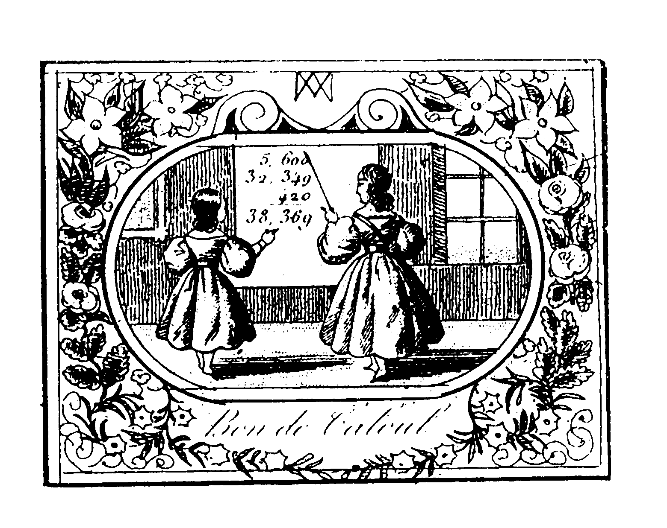
4. "Con pocas personas que sean constantes y celosas y tengan actividad, se puede hacer mucho.
Y no siendo tal su comportamiento, aunque sean muchas, no haremos nada."
(Carta 25 Junio 1853)

5. "Conviene que se den reprensiones y advertencias a las niñas que tienen mal comportamiento.
Es de sentir, pero que la maestra haga lo que pueda y con tiempo. Con algunos premios las atraerá al buen camino."
(Carta 18 Enero 1854)

